**PERNYATAAN KEASLIAN TULISAN**

Saya yang bertanda tangan dibawah ini :

Nama : Yayuk Churniasih

NIM : P17210173027

Program Studi : DIII Keperawatan Malang Jurusan Keperawatan

Menyatakan dengan sesungguhnya bahwa Karya Tulis Ilmiah yang saya tulis ini benar benar tulisan saya. Dan bukan merupakan plagiasi baik sebagian maupun keseluruhan.

Apabila di kemudian hari terbukti atau dapat dibuktikan bahwa tugas akhir ini hasil plagiasi baik sebagian maupun keseluruhan, maka saya bersedia menerima sanksi atas perbuatan tersebut sesuai dengan peraturan yang berlaku.

Malang, 18 Juli 2020

Mengetahui

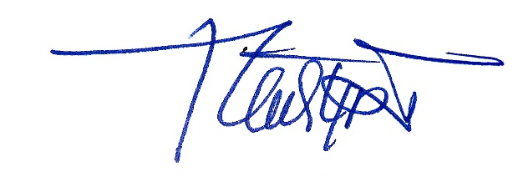 Pembimbing Yang membuat pernyataan

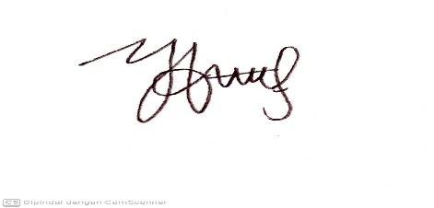

Dr. Ni Luh Putu Eka S,SKp.M.Kes Yayuk Churniasih

NIP 196505041988032001 NIM P17210173027